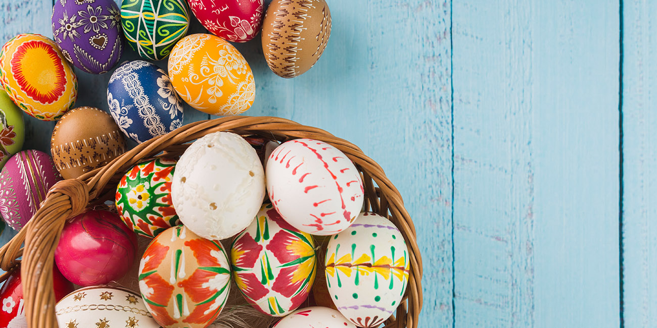
Najserdeczniejsze życzenia na zbliżające się Święta Wielkiejnocy.
Dużo zdrowia,szczęścia,radości,pogody ducha,smacznej świeconki i mokrego poniedziałku.

